Anne und die Weihnachtslieder 2019 (Teil 1)

Es kommt ein Schiff

In diesem Jahr freut sich Anne nicht auf die Advents- und Weihnachtszeit. Ganz im Gegenteil. Alles, was mit Weihnachten zu tun hat, macht sie sofort wütend. Und das hat seinen Grund: Anne ging mit Opa Niko auf den Weihnachtsmarkt. Dort hat sie zuerst zwei Schokoküsse gegessen, dann eine Riesen-Feuer-Wurst mit viel Senf und Ketchup. Zum Schluss wollte sie noch unbedingt vom Schokoladen-Lebkuchen-Haus probieren. Zu Hause angekommen, ging es ihr hundeelend. Die ganze Nacht hat sie nicht schlafen können. Am Morgen danach sagt sie: „Dieses Jahr kann ich auf Weihnachten verzichten!“ Alles was sie an diese schreckliche Nacht erinnert, soll ausfallen: Kein Tannenbaum, keine Christbaumkugeln, keine Lebkuchen und auch kein Weihnachtslieder-Gesäusel!

Ein paar Tage später läuft Anne über die kleine Brücke am Mühlenbach. Sie sieht: Da bewegt sich doch etwas auf den Wellen! Es wackelt hin und her. Ist das vielleicht eine Flaschenpost? Es kommt näher und näher. Dann kann sie es endlich erkennen: Ein kleines Boot mit großen Segeln treibt direkt auf sie zu. Anne nimmt einen Stock und fischt das Schiff aus dem Mühlenbach. Es ist wunderschön. Sie schaut sich um - weit und breit ist niemand zu finden, dem das Schiff gehören könnte. Im Schiff liegt ein kleiner Tonkrug. Sein Deckel ist fest mit Wachs verklebt. Wenn Anne den Krug schüttelt, kann man ein leichtes Rascheln hören. Was ist wohl drinnen in diesem merkwürdigen Krug?
Mit ihrem eigenartigen Fund läuft sie nach Hause.

„Mama! Papa! Schaut mal, was ich gefunden habe!“, schreit sie zu Hause angekommen. Ihre Eltern wundern sich über das Schiff und den Tonkrug. Annes Vater stellt den Tonkrug auf den heißen Kaminofen. Das Wachs wird weich und sie können ohne Mühe den Deckel abnehmen. Aus dem Tonkrug kommt ein kleiner, gelber Zettel heraus. Er fühlt sich rau an und sehr alt. Altmodische, kritzlige Buchstaben stehen auf dem Zettel. Leider kann man nur ein paar Worte lesen, denn es war wohl etwas Wasser in den Tonkrug gekommen.

In der letzten Zeile müsste eine Unterschrift gewesen sein. Leider ist nur noch ein großes N zu entziffern. Wer könnte diesen Brief geschrieben haben? „N“ könnte für Nora, Norbert, Nadine, Niels und viele andere Namen stehen. Und wer ist wohl mit „Liebe A…“ gemeint?

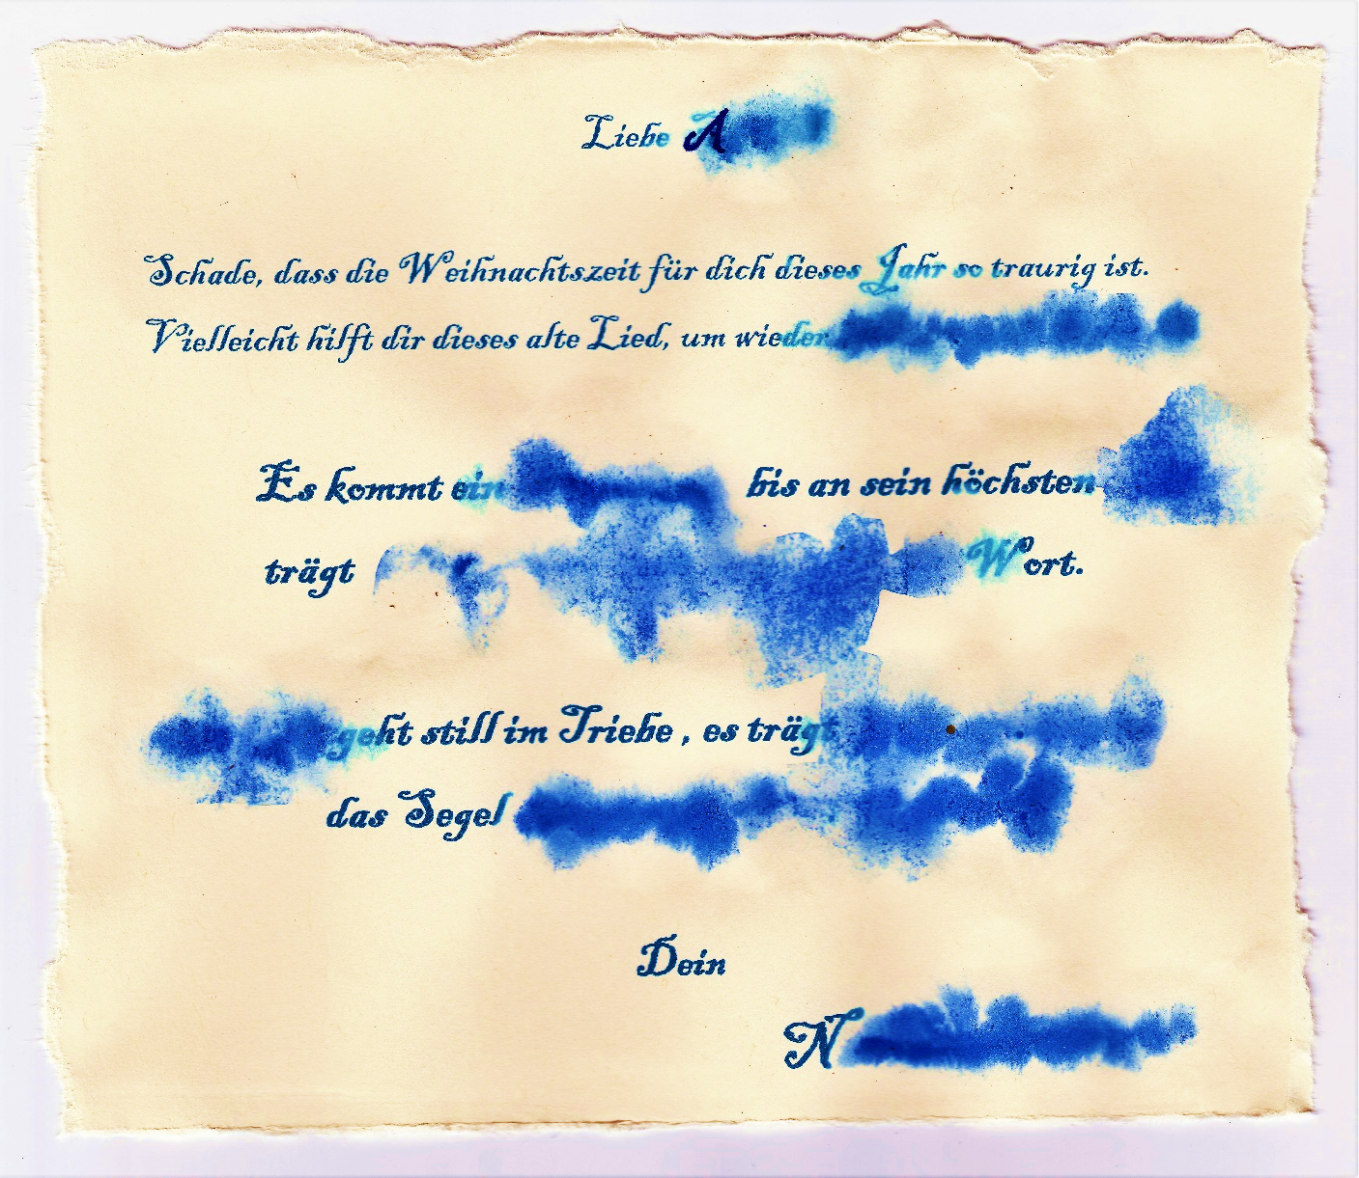

Als Opa Niko zum Abendbrot kommt, erzählt Anne sofort von ihrem großartigen Fund. Er kennt das Lied. Er sagt: „Das Schiff ist ein sehr schönes Zeichen dafür, was im Advent geschieht: Gott ist unterwegs zu uns! Und wir sollten jeden Tag Ausschau halten, wie und wo er ankommen will.“ Dann setzt er sich an das Klavier und spielt vor. Bald können alle das Lied gemeinsam singen:

Es kommt ein Schiff geladen, bis an sein höchsten Bord,
trägt Gottes Sohn voll Gnaden, des Vaters ewigs Wort.

Das Schiff geht still im Triebe, es trägt ein teure Last;
das Segel ist die Liebe, der Heilig Geist der Mast.

Der Anker haft´ auf Erden, da ist das Schiff am Land.
Das Wort will Fleisch uns werden, der Sohn ist uns gesandt.

Zu Betlehem geboren im Stall ein Kindelein,
gibt sich für uns verloren: Gelobet muss es sein.

